石化项目规则拆分与语义重构阶段汇报
拆分前  118 条 | 拆分后  444 条 | 净增加  326 条
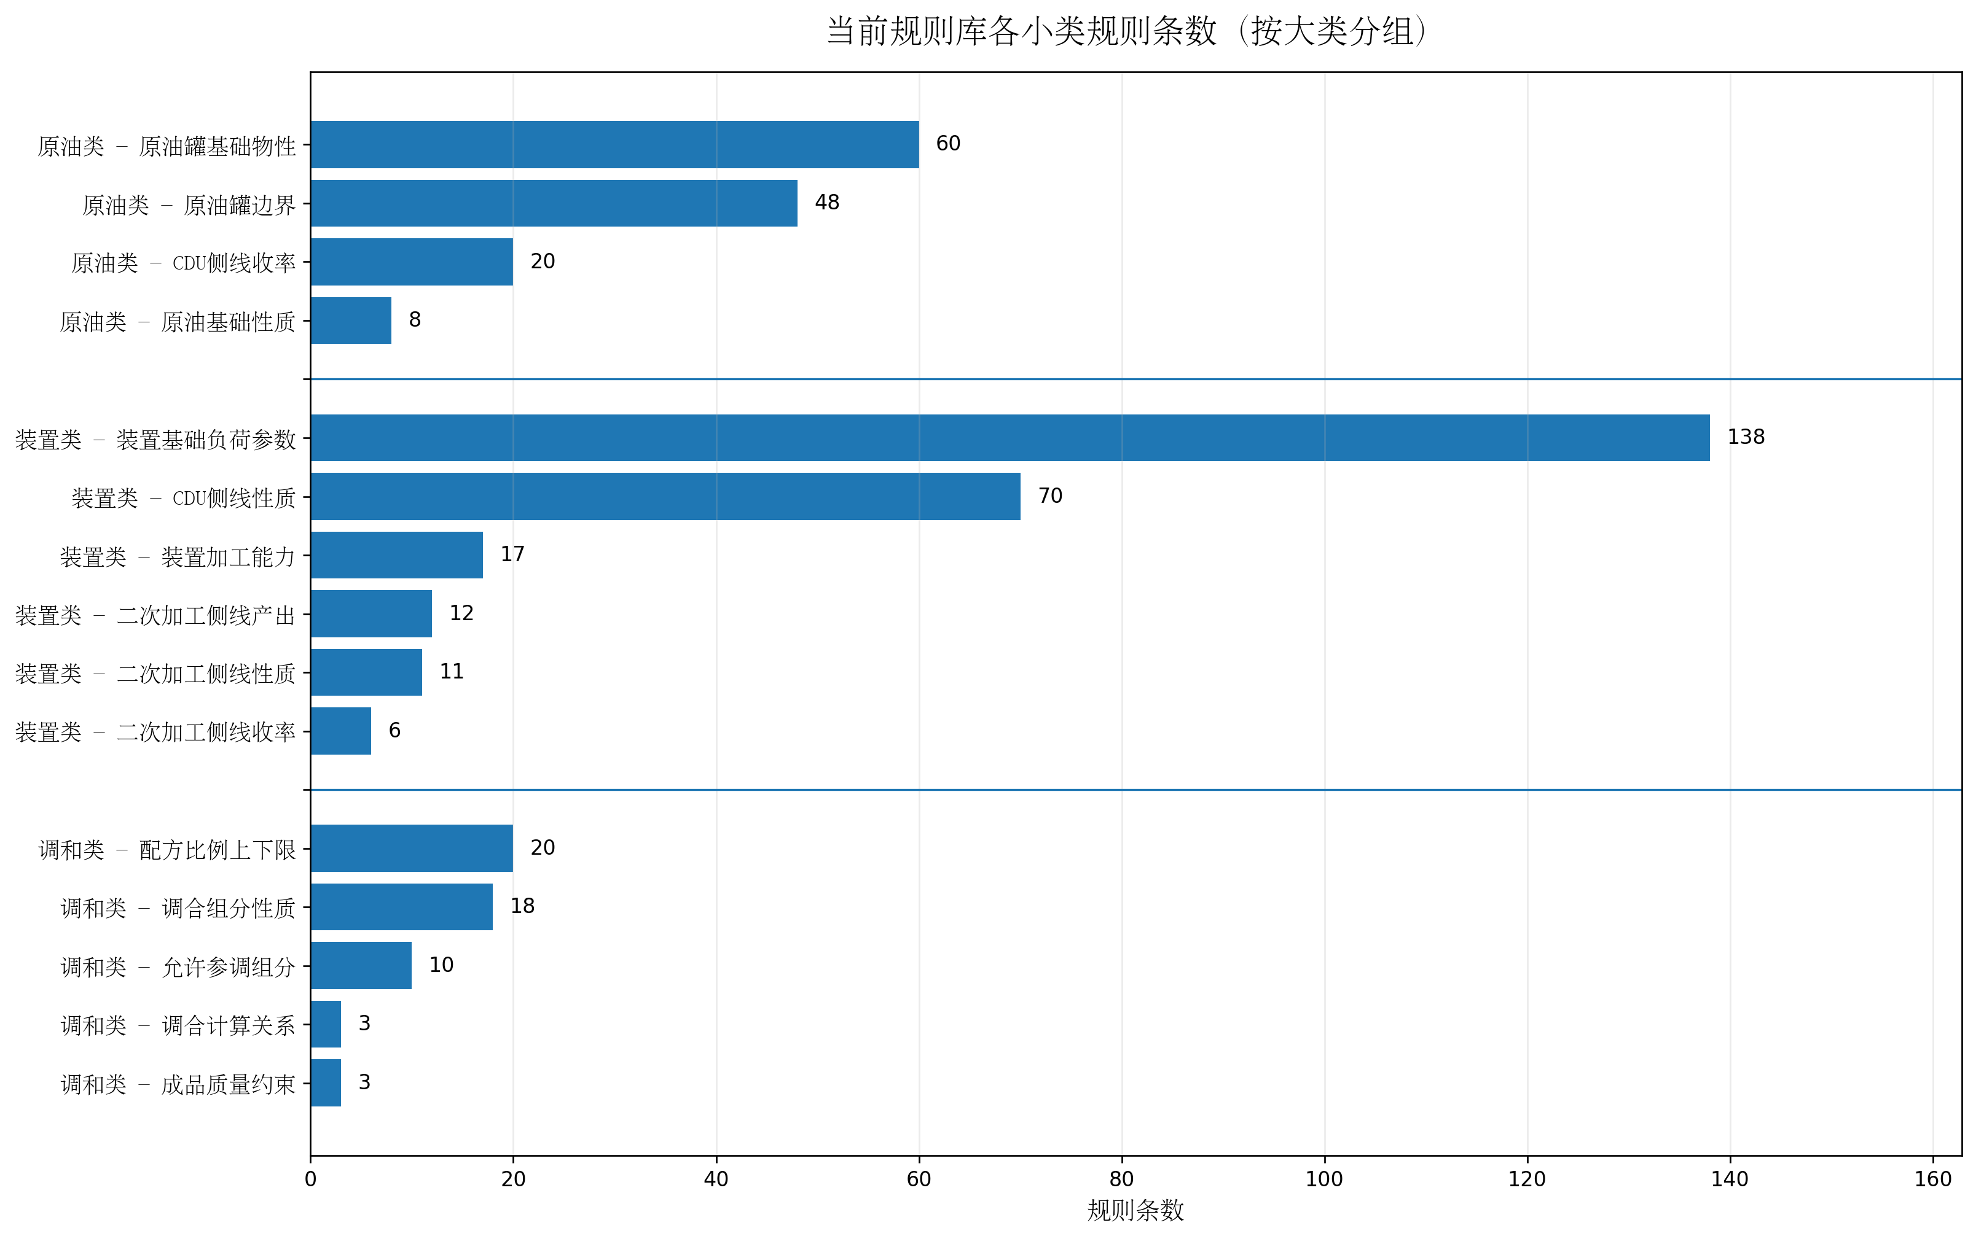
一、本次规则拆分主要做了以下处理
处理内容 | 拆分前问题 | 拆分后处理
1. 真正上下限拆开 | 一条规则同时保存 min / max | 拆为 MIN、MAX 两条规则；rule_id、description、parameter 同步调整
2. 单值误判纠正 | 固定值被写成 min=max | 恢复成一个单值参数，不再人为制造上下限
3. 多实体分开表达 | YCO/RCO 两个原油值被取 min/max | 按原油实体分别建规则，保留“数值属于谁”的语义
4. 复合规则原子化 | 一条规则同时描述多个独立事实 | 拆成“一条规则一个事实”，便于检索、约束匹配和追溯
5. 源值与推导值区分 | 计算结果与 Excel 直接值混在一起 | 直接字段作为源规则；计算结果单独作为推导规则表达

二、典型案例
案例 1：真实上下限拆分 - 6101 原油罐
原规则把上下限放在同一个字典里；拆分后每条规则只表达一个边界，并同步重构 ID 和描述。
拆分前 | 拆分后
CRUDE_INVENTORY_BOUND_6101  库存下限 1325 t + 库存上限 7579 t  parameters: inventory_min + inventory_max | CRUDE_INVENTORY_LEVEL_MIN_6101  安全液位下限 2.5 m  CRUDE_INVENTORY_LEVEL_MAX_6101  安全液位上限 14.3 m
案例 2：固定值不再伪装成上下限
源表只有一个明确数值时，不能用 min=max 表示范围。
拆分前 | 拆分后
UNIT_PRODUCT_PROPERTY_BOUND_FCC200_GASOLINE_RON  product_ron_min = 89.3  product_ron_max = 89.3 | UNIT_SIDECUT_PROPERTY_FCC200_GASOLINE_RON  sidecut_ron = 89.3  描述：200_催化汽油侧线辛烷值为89.3
案例 3：YCO / RCO 按实体拆分，而不是当作上下限
原 Assay 表中的两列代表两种原油，不代表同一指标的下限和上限。重构后保留“原油-侧线-性质”的对应关系。
拆分前 | 拆分后
300_常石脑油 SPG  min = 0.7352  max = 0.7365 | YCO: SPG = 0.7352  RCO: SPG = 0.7365  分别生成 CDU_SIDECUT_PROPERTY_*_YCO / *_RCO

案例 4：调合配方上下限原子化
Excel 明确给出“比例下限 lo / 比例上限 hi”，因此这是有效边界，直接拆成两条独立规则。
拆分前 | 拆分后
BLEND_RECIPE_92_GASOLINE_CAT_GASOLINE  催化汽油比例：0.3 ~ 0.6 | BLEND_RECIPE_MIN_92_GASOLINE_CAT_GASOLINE -> 0.3  BLEND_RECIPE_MAX_92_GASOLINE_CAT_GASOLINE -> 0.6
案例 5：源数据与计算结果分层
以 6101 原油罐为例，Excel 直接给的是安全液位和米系数；库存质量上下限属于计算结果。两者不再混在同一层级。
源规则  安全液位下限 = 2.5 m  安全液位上限 = 14.3 m  米系数 = 530 t/m | 推导规则  2.5 x 530 = 1325 t  14.3 x 530 = 7579 t  计算结果单独保存，不冒充源字段

